Plastic Prikken – actiepakket
January 2020, versie 1.0
Wat kun je doen?
- Organiseer een prikactie voor het opruimen van plastic en ander zwerfafval in een bepaald gebied en op een bepaalde datum/tijd.
- Het “Plastic Prikken” kan eenmalig plaatsvinden op een zelfgekozen datum, ter gelegenheid van een bijzondere gebeurtenis of je kunt de actie, indien succesvol, vaker plannen, bijvoorbeeld iedere maand op een zaterdagochtend of bij evenementen.
- Vooral gericht op publiciteit en bewustwording. Het schoonmaken van een terrein, gebied of evenement zelf moet primair door de gemeente of festivalorganisatie gebeuren, maar het voorkomen van zwerfafval begint met bewustzijn bij de bevolking.
Hoe aanpakken?
- Onderzoek of er in de club voldoende animo is. Misschien is er een speciale gelegenheid of aanleiding zoals de EndPlasticSoup Actie Dag op 6 juni of bij een “Wandelen voor Water” of ander Rotary event.
- Onderzoek of er andere organisaties of vrijwilligers zijn waarmee je kunt samenwerken. Informeer ook bij de gemeente of vrijwilligersorganisaties.
- Maak publiciteit vooraf en achteraf incl. foto’s en het melden van resultaat (bijvoorbeeld aantal zakken) en andere bijzonderheden.

Materialen:
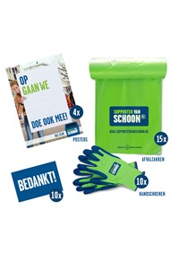
- Een aantal materialen krijg je gratis bij het aanmelden van een actie bij de Supporters van Schoon: supportervanschoon.nl omdat je dan gratis handschoenen, zakken, flyers etc. kunt bestellen.
- Hier kun je ook zien of er acties in jouw omgeving zijn, waar je eventueel bij kunt aansluiten.
- De zakken (de groene van supporter van schoon) krijg je gratis zodra je een actie aanmeldt op hun website. Weliswaar plastic, maar wel stevig genoeg om de troep in mee te nemen zonder dat ze weer scheuren. Iets wat je bij papier wel zou hebben.
- Basispakket kost 15 € excl. BTW: https://webshop.supportervanschoon.nl/category/opruimacties/?page=1&material=Alles
- Goede prikstokken en andere materialen zijn te bestellen via: https://www.clean2day.nl/webshop/hulpmaterialen/afvalgrijpers/detail/60/afvalgrijper-imtras.html
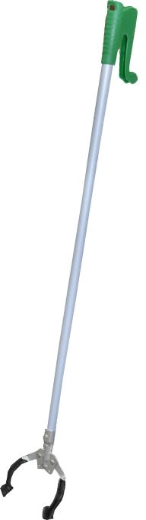
  - Professionele afvalgrijpers: 7,95 € excl. BTW, dus 9 euro incl. BTW
  - Afvalzakken 70x110 cm T20: 500 stuks 33 € excl. BTW
- Denk aan je veiligheid en draag een geel veiligheidsvest.
- Mogelijk kun je de prikstokken in bruikleen via de gemeente krijgen: de gemeente kan subsidie krijgen van 1,20 euro per inwoner vanuit het Uitvoeringsprogramma VANG-HHA: https://www.vang-hha.nl/

Overige tips:
- Vergunningaanvraag is niet nodig. We blijven alleen op gemeentelijke wegen. Voor het opruimen van een berm is geen vergunning nodig. Ga je de bermen van op- en afritten bij de snelweg schoonmaken, blijf dan voor het verkeersbord ‘Snelweg’ en meld je actie bij RWS.
- Let op veiligheid, draag een geel veiligheidsvest met Rotary logo voor de herkenbaarheid.
- Als je vaker gaat prikken, dan kun je je initiatief ook aanmelden bij Trashless.earth: zij hebben ook veel originele ideeën zoals de Trashure Map, een schatkaart met routes om zwerfafval uit de bossen te halen, Trashless dating, gezellig met de date van je dromen: https://www.trashless.earth/_special/trash-map/?fbclid=IwAR2nkxaH5sLYmnumGdSWxqyNKu2IZVcHyh1m3Au62uvaUSTJfs6PJLS04fI
- Een ander idee is een prikactie combineren met een event, bijvoorbeeld een ‘Pricknick’
- Je kunt ook bij Vrijwilligerscentrales of via Social Media je actie onder de aandacht brengen en vrijwilligers werven. Mogelijk dat er ook mensen zijn met interesse voor Rotary of mensen die een andere bijdrage aan het ‘EndPlasticSoup’ initiatief willen leveren.

